**Практическая работа № 1-2**

**Разработка файлового менеджера (Explorer, Проводник)**

**с помощью WinForms**

**Цель:** Разработать функциональный двухпанельный файловый менеджер на языке программирования C#, способный выполнять основные операции работы с файловой системой, обеспечивая удобство просмотра и управления файлами и директориями.

В процессе выполнения задания вы будете осваивать следующие ключевые аспекты:

1. **Создание и Удаление файлов и директорий**: Приобретение навыков программного взаимодействия с файловой системой для создания, удаления и переименования файлов и директорий.

**2.** **Копирование и Перемещение файлов и директорий**: Разработка механизмов копирования и перемещения файлов, а также директорий внутри файловой системы.

**3. Работа с содержимым файлов**: Открытие и чтение содержимого файлов, а также освоение базовых операций записи в файл.

**4.** **Фильтрация файлов по расширению и дате**: Реализация функционала фильтрации файлов в зависимости от их расширения и даты создания/изменения.

**5.** **Рекурсивный обход директорий**: Разработка рекурсивных алгоритмов для обхода всех вложенных директорий и выполнения операций над их содержимым.

**Интерфейс:**

* Область отображения файлов: Отображает содержимое дисков для их комфортного взаимодействия между собой
* Функциональные кнопки

**Основные функции приложения:**

* Функция Drag&Drop: Позволяет копировать файлы из одного диска в другой, просто перетаскивая файлы.
* Встроенный редактор текстовых файлов

**Технические характеристики:**

* Обработка событий
* Графический интерфейс

**Ход работы:**

**В данном проекте реализованы следующие методы:**

1. RenderListBoxContents(ListView listView, string path) - метод, который отображает содержимое директории в ListView.
2. ShowDirectoryContents(string path) - метод, который отображает содержимое директории в текущем ListView.
3. BrowseDirectory(object sender, EventArgs e) - метод, который позволяет пользователю перейти в другую директорию.
4. AddFilesFromArchive(string archivePath) - метод, который добавляет файлы из архива в ListView.
5. CopyDirectory(string sourcePath, string destinationPath) - метод, который копирует директорию в новую директорию.
6. GetIconImage(IconChar icon) - метод, который возвращает иконку для FontAwesome.
7. AddPaddingToIcon(IconChar icon, int size, Color color, double rotation, FlipOrientation flip, int padding) - метод, который добавляет отступ к иконке.
8. IsZipArchive(string path) - метод, который проверяет, является ли файл архивом.
9. OnFolderListKeyDown(object sender, KeyEventArgs e) - метод, который обрабатывает нажатие клавиши Ctrl.
10. OnFolderListKeyUp(object sender, KeyEventArgs e) - метод, который обрабатывает отпускание клавиши Ctrl.
11. OnListViewDoubleClick(object sender, EventArgs e) - метод, который обрабатывает двойное нажатие на элемент ListView.
12. OnFolderListBoxClick(object sender, EventArgs e) - метод, который обрабатывает нажатие на ListView.
13. OnTwoFolderListBoxClick(object sender, EventArgs e) - метод, который обрабатывает нажатие на другой ListView.
14. OnHomeButtonClick(object sender, EventArgs e) - метод, который обрабатывает нажатие на кнопку "Home".
15. OnBrowseButtonClick(object sender, EventArgs e) - метод, который обрабатывает нажатие на кнопку "Browse".
16. OnPrevButtonClick(object sender, EventArgs e) - метод, который обрабатывает нажатие на кнопку "Prev".
17. OnNavBarCopyButtonClick(object sender, EventArgs e) - метод, который обрабатывает нажатие на кнопку "Copy".
18. OnNavBarPasteButtonClick(object sender, EventArgs e) - метод, который обрабатывает нажатие на кнопку "Paste".
19. OnNavBarDeleteButtonClick(object sender, EventArgs e) - метод, который обрабатывает нажатие на кнопку "Delete".
20. OnNavBarArchiveButtonClick(object sender, EventArgs e) - метод, который обрабатывает нажатие на кнопку "Archive".
21. OnNavBarUnpackButtonClick(object sender, EventArgs e) - метод, который обрабатывает нажатие на кнопку "Unpack".
22. Simple_explorer_Resize(object sender, EventArgs e) - метод, который обрабатывает изменение размера формы.
23. navBarPanel_Paint(object sender, PaintEventArgs e) - метод, который обрабатывает событие перерисовки панели навигации.

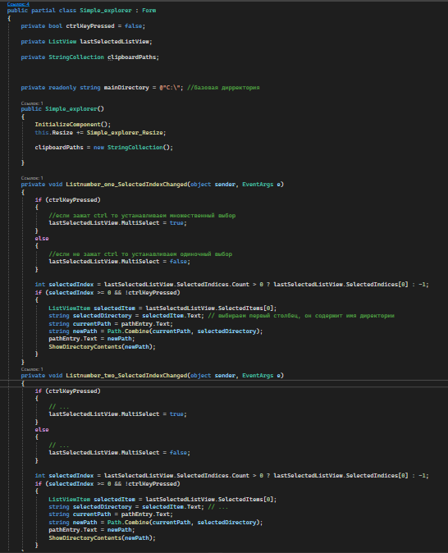

(Рисунок 1 - Директория)

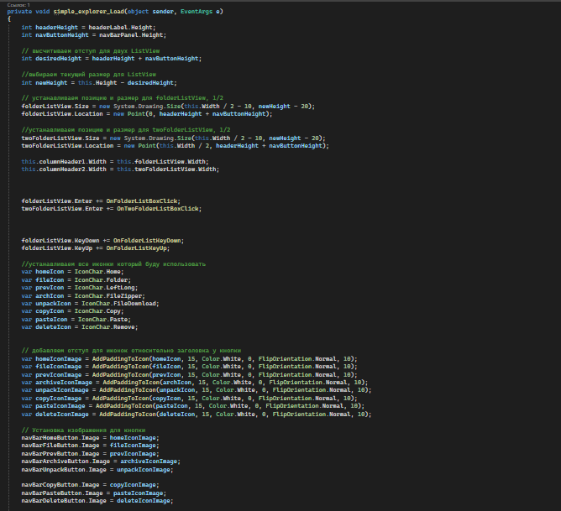

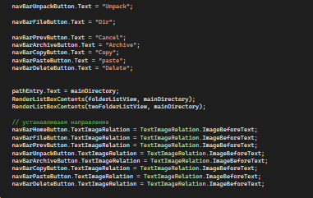

(Рисунок 2 – Инициализация компонентов)

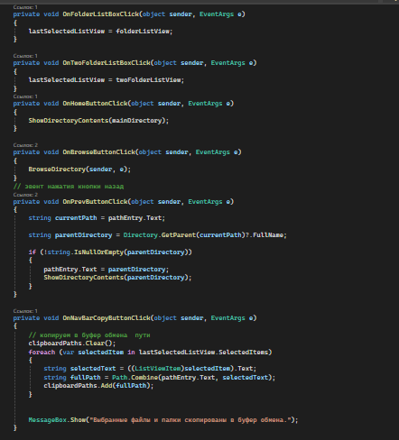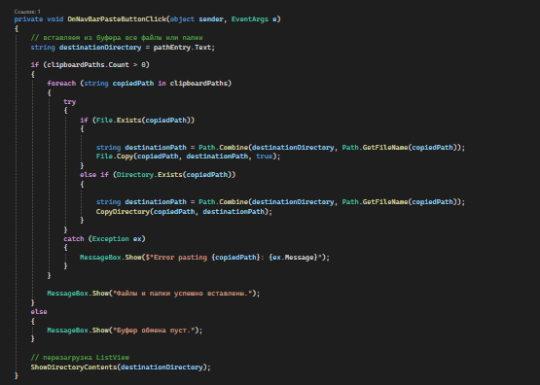

(Рисунок 3 – Реализуем копирование)

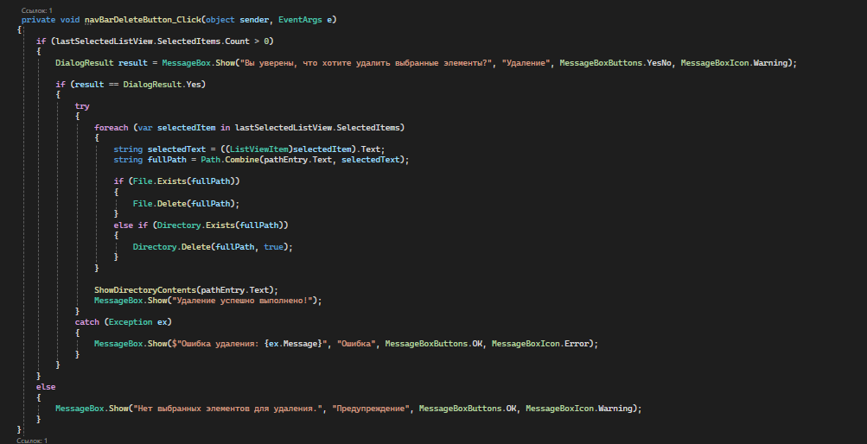

(Рисунок 4 – Реализуем удаление)

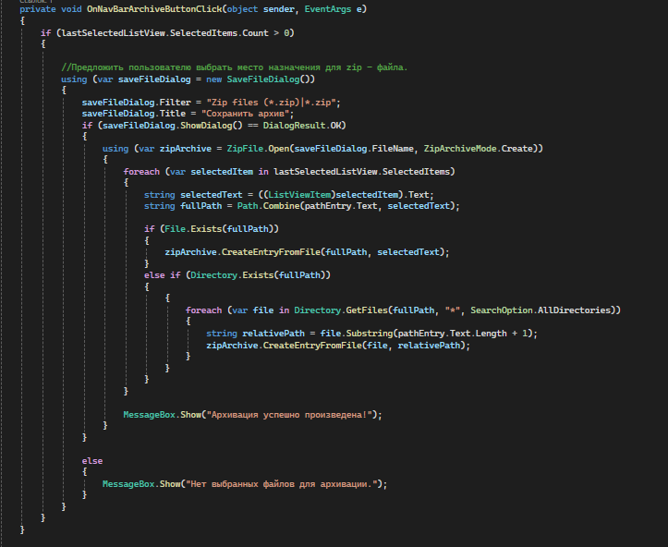

(Рисунок 5 – Реализуем архивацию)

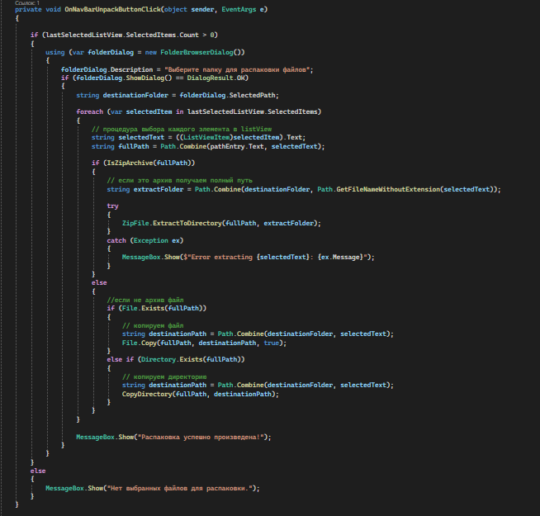

(Рисунок 6 – Реализуем метод для распаковки файлов)

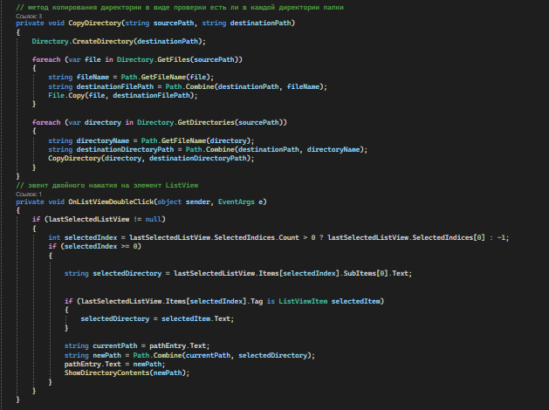

(Рисунок 7 – Проверяем метод проверки директории и “’эвент двойного нажатия”)

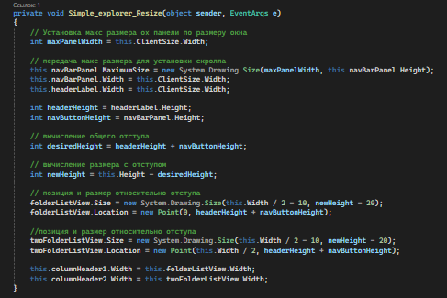

(Рисунок 8 – Задаем размер окна и отступы)

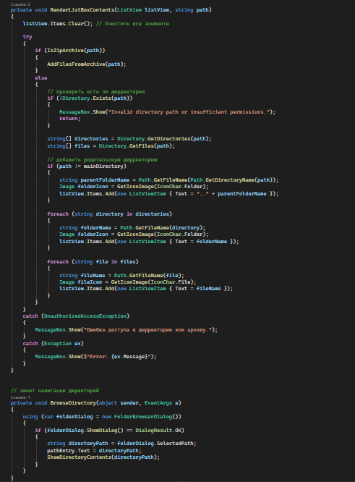

(Рисунок 9 – Создаем метод для проверки наличия директории)

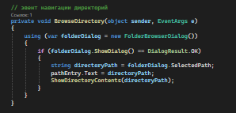

(Рисунок 10 – Проверяем работу навигации в директории)

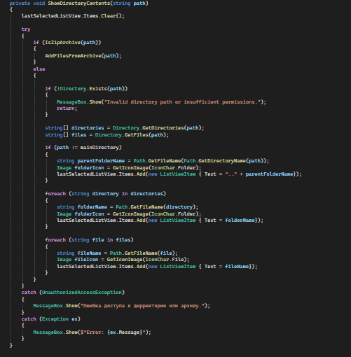

(Рисунок 11 – Реализуем отображение директории)

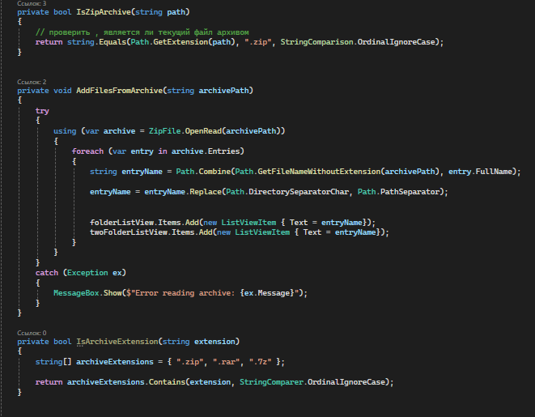

(Рисунок 12 – Реализуем проверку файла на то является ли он архивом)

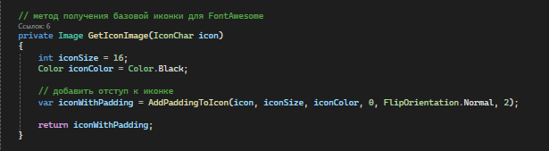

(Рисунок 13 – Создаем иконку)

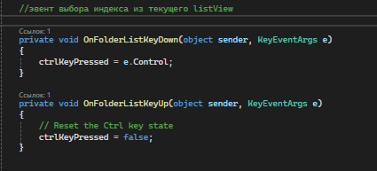

(Рисунок 14 – Создаем эвент для выбора индекса)

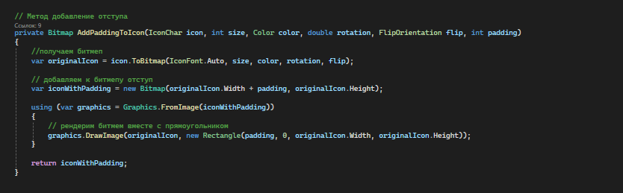

(Рисунок 15 – Внешний вид битмепа)

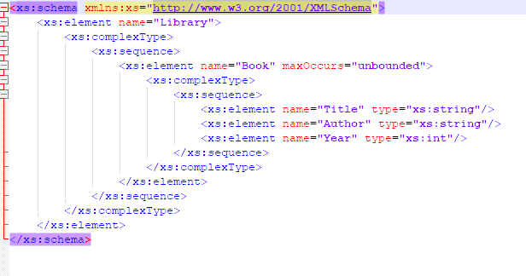

(Рисунок 16 – XML схема)

**Заключение:** Целью данного проекта было создание и реализация файлового менеджера при помощи 23 методов, что позволило полностью реализовать данный проект как задумывалось изначально